一、Hadoop架构及其生态

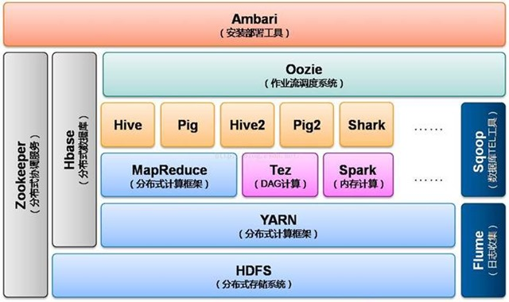

蓝色部分：hadoop核心框架

hadoop两个核心：HDFS分布式存储系统和YARN分布式计算框架

一、HDFS